**《5.1走近数据分析》教学设计**

**【**学科核心素养**】**

1. 能够分析数据中所承载的信息；在合作解决问题的过程中，愿意与团队成员共享信息，实现信息的更大价值。（信息意识）

2. 在信息活动中能够采用计算机可以处理的方式界定问题、抽象特征、建立结构模型、合理组织数据；通过判断、分析与综合各种信息资源，运用合理的算法形成解决问题的方案。（计算思维）

3. 掌握数字化学习系统、学习资源与学习工具的操作技能，用于开展自主学习、协同工作、知识分享与创新创造，助力终身学习能力的提高。（数字化学习与创新）

4. 具有一定的信息安全意识与能力，能够遵守信息法律法规，信守信息社会的道德与伦理准则。（信息社会责任）

**【**课程标准要求】

（1）通过典型的应用实例，了解数据采集、分析和可视化表达的基本方法。

（2）根据任务需求，选用恰当的软件工具或平台处理数据，完成分析报告，理解对数据进行保护的意义。

**【**学业要求】

1. 掌握数字化学习的方法，能够根据需要选用合适的数字化工具开展学习（信息意识、数字化学习与创新）。

2. 了解数据分析和可视化表达的基本方法，能够利用软件工具或平台对数据进行整理、组织、计算与呈现；在数据分析的基础上，完成分析报告（信息社会责任、计算思维）。

**【**学情分析】

学生在初中阶段已经初步接触表格加工软件，有基本的数据统计和图表制作的经验，但是对于数据分析的方法缺少归纳和总结，缺少应用分析工具解决实际问题的能力。

**【**教学目标】

1. 通过公交车乘坐体验案例，了解数据分析的基本方法（对比分析法和平均分析）和可视化表达的特点，感受数据分析的一般过程。

2. 通过阅读数据报告范例，了解分析报告的一般结构和表述规范。

3. 通过公共自行车项目，能够熟练选用合适的数据分析与可视化方法和工具，形成结论，并用数据分析报告表述观点，提升数据备份和安全意识。

**【**教学重点**】**

了解数据分析的基本方法（对比分析法和平均分析）；了解数据可视化表达的特点；了解分析报告的一般结构和表述规范。

**【**教学难点**】**

能够根据实际解决问题的需要，选择恰当的分析方法，多角度进行分析，得出结论，并有效表达。

**【教学策略分析】**

由于数据分析方法、数据可视化表达和分析报告的书写都是实践性很强的教学内容。因此教学采用项目教学方式，让学生在解决公共自行车使用情况的问题中，掌握技术，提升素养。教学活动包含项目和知识两根主线，如下图所示。

师

布置项目任务

生

理解任务、初步思考

师生

数据分析方法

和可视化表达

生

进一步项目数据分析

用可视化方式呈现结论

师生

数据分析报告的结构

生

完成项目分析报告

师生

项目报告互评、展评

项目布置

项目实施

项目评价

知识点学习

教学流程

项目主线

知识主线

【教学过程】

大力发展公共交通成为解决问题的有效途径之一。随着公交、地铁等公共交通工具的发展，“公交最后1公里”的问题日益凸显。为了解决此问题，公共自行车应运而生，成为城市公共交通的重要组成部分。今天，我们就面临这样一个项目任务，关于公共自行车使用的情况。

一、项目任务布置

项目主题：某市公共自行车使用情况调查分析

项目说明：某市第一期建设了50个公共自行车站点，主要布局在居民生活工作集聚区出入口、公交车站附近等地。1240个锁车柱已经全部建成，1000辆自行车也已经配备到位。在一段使用时间之后，相关管理部门对公共自行车使用数据进行采集，详见“A市公共自行车一月份运营数据.xlsx”，同时对使用者进行访谈。受访者均表达了公共自行车方便了自己的出行，但也提出了很多问题，如自行车损坏严重、借不到车、还车桩满等问题。

项目要求：

1. 学生4人一组，阅读整理相关文字和表格数据资料，明确项目任务，填写附件1《项目合作分工表》。

2. 对资料进行分析，发现该市公共自行车使用中存在的问题，为二期工程建设提出合理化建议。

3. 将分析结果以分析报告的形式提交。评价要求见附件2《分析报告评价量规》。

二、项目实施

活动1：项目任务初步设想

活动要求：小组内部讨论，明确项目需求，对相关文字和表格数据资料进行初步分析，提出可能存在的问题，预期使用的方法和工具。

设计意图：学生基于以往的学习经验，初步思考解决项目任务的数据分析方法，让学生深入理解项目需求，数据分析存在的问题等；同时，为活动2归纳和总结数据分析方法和可视化表达进行铺垫。

活动2：“最后一公里体验”的数据分析和可视化表达

活动要求：依据数据分析验证“最后一公里体验”的假设。归纳和总结数据分析方法和数据表达方式。

知识技能：**数据分析**是指用恰当的统计分析方法对收集来的大量数据进行分析，提取有用信息，并形成结论的过程。**数据分析的一般过程**为根据分析的目标提出假设，然后收集有关数据，选用恰当的分析方法进行分析，验证假设是否正确，继而得出相应的结论。数据分析的基本方法有对比分析和平均分析。**对比分析**是指将两个或两个以上的数据进行比较，分析它们的差异，从而揭示这些数据所代表的事物发展变化情况和规律。对比分为横向对比和纵向对比。**横向对比**指的是类似的事物或者同类的事物之间进行比较；**纵向对比**指的是和相同事物的不同时期进行比较。**平均分析**就是运用计算平均值的方法，来反映总体在一定时间、地点条件下某一数量特征的一般水平。平均分析和对比分析常结合使用。**数据可视化表达是**以图形、图像和动画等方式更加直观生动地呈现数据及数据分析结果，揭示数据之间的关系、趋势和规律等的表达方式。

设计意图：考虑到以项目本身数据为分析对象，容易限定学生的思维。活动2以一个相近的案例，让学生归纳和总结基本的数据分析方法（对比分析法和平均分析法），并让学生在分析过程中体会数据可视化表达的特点。

活动3：项目任务数据分析及可视化表达

活动要求：在活动1初步分析的基础上，运用活动2归纳的数据分析方法和表达，对项目数据进一步进行分析。用可视化的方式表述分析结论。

设计意图：学生对项目数据进一步进行分析，用图表方式表述分析结论。

**分析思路**

本项目将从各站点公共自行车借还数量、平均毎桩借还数、还车维修率等角度进行分析，得出有效建议及改进方案。

**数据呈现**

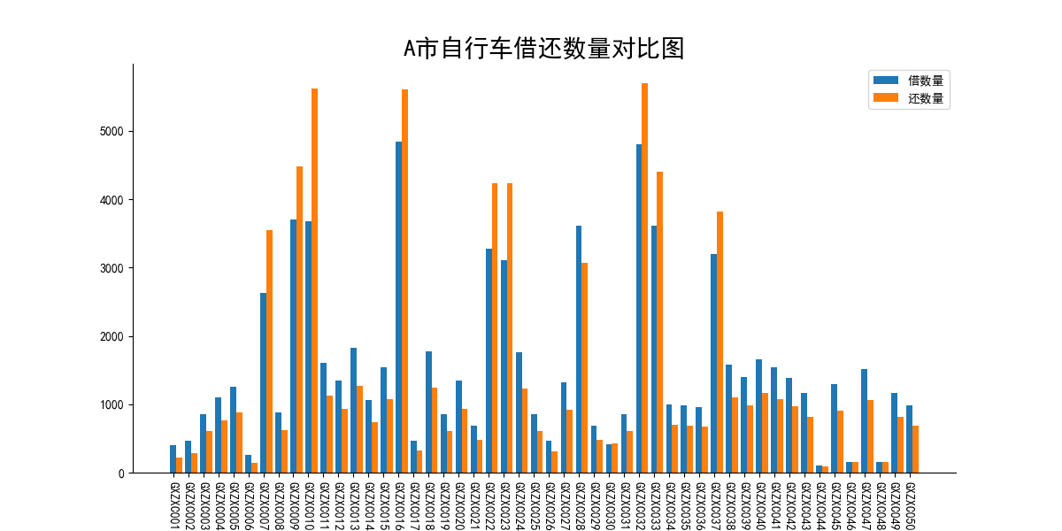

如上图所示，一月07、09、10、16、22、23、28、32、33、37借还数量高于其他站点，属于热点区域。另06、44、46、48几个站点借还数量明显低于其他站点，属于冷门区域。

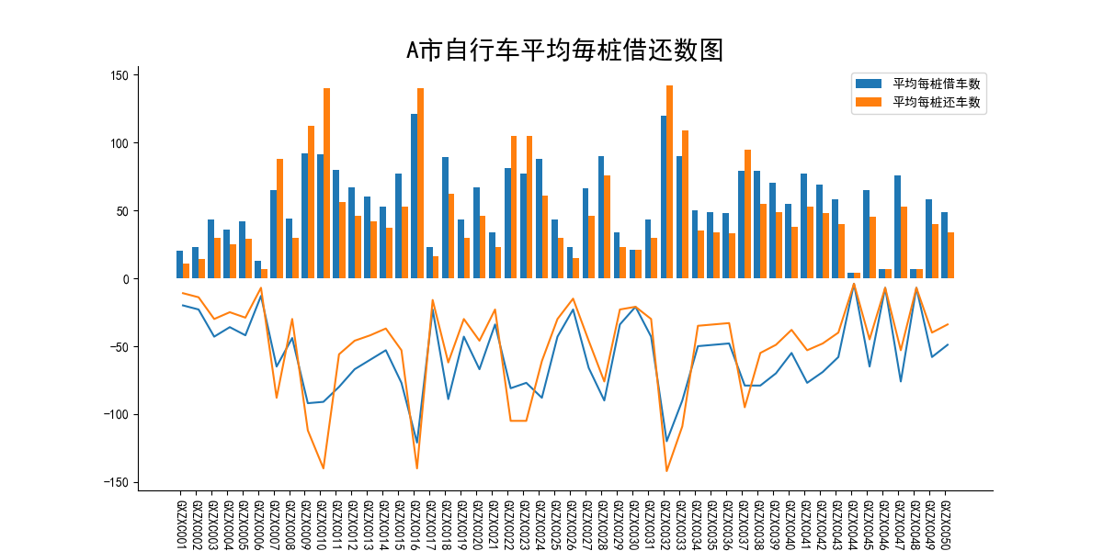

如上图所示，10个热门站点中16、32两个站点平均毎桩借还数明显高于其他站点，可能存在公共自行车不够使用的风险，同时，冷门站点中44、46、48三个站点平均毎桩借还数明显低于其他站点，公共自行车利用效率很低。

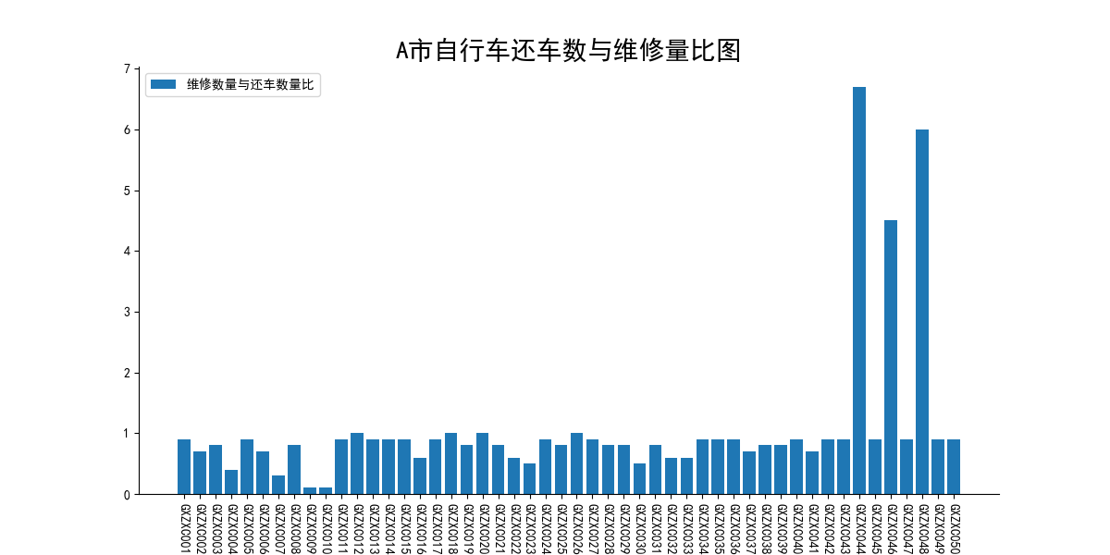

进一步研究维修数量和还车数量的比值。如上图所示，48号,46号和44号维修数量与还车数量之比明显高于其他站点。

**结论和建议**

数据表明我市共享单车非常受欢迎，市民使用量很大，但仍有热点站点需扩大以满足需求。为了使我市共享单车二期工程更加便于广大市民使用，满足大家的需求，提出以下优化改善方案。

1．向10,16, 32这样的热点站点适量建设更多的桩，或者在这些站点附近增设新站点，并酌情投入共享单车以缓解压力。

2．44、46、48三个冷门站点共享单车使用效率低，且维修工作量大，建议取消这些站点。

3．对于借还差值数量加大的站点加强巡查次数。对借还差为负值的站点要及时将车桩上的车挪走，对借还差为正值的站点要及时补充车辆。

活动4：项目任务分析报告撰写

活动要求：阅读《中学生上网行为典型特征与潜在需求调查报告》（见附件3），了解分析报告的一般结构和规范表达；完成项目分析报告的撰写。具体报告要求见附件2《分析报告评价量规》。

**知识技能：数据分析报告**是项目研究结果的展示，也是数据分析结论的有效承载形式。通过报告不仅是把数据分析的起因、过程、结果及建议完整的展现出来，更为决策者提供科学、严谨的决策依据。在数据分析报告中，首先需要明确数据分析的目的和背景，阐述目前存在的问题及通过分析希望解决的问题；其次需要描述数据来源和数据分析的思路、方法和模型；最后需要重点呈现数据分析的过程、结论和建议。

设计意图：学生通过阅读两份报告范例，了解报告的结构形式，从而能够模仿撰写本小组的分析报告。

三、项目评价

1. 将数据分析报告提交至学习平台。

2. 请部分小组展示分析报告；由教师和其他组给出点评意见。

3. 各小组依据《分析报告评价量规》对其他小组进行评价。

附件1：项目合作分工表

**项目合作分工表**

小组名称_____________ 组长____________

|  |  |  |
| --- | --- | --- |
| 小组成员姓名 | 具体分工 | 实际完成工作 |
|  |  |  |
|  |  |  |
|  |  |  |
|  |  |  |

项目结束后，请完成以下调查问卷。（有什么证据表明，学生项目活动中能相互合作，共同完成项目任务）

* 小组成员是否有明确分工

□没有分工 □有初步分工 □有明确分工

* 有多少人在项目活动中发表过自己的意见

□没有人 □1个人 □2个人 □3人及以上

* 小组成员对数据分析结果是否达成统一意见

□没有意见 □有不同意见 □基本统一 □完全统一

* 数据分析和报告由哪些成员完成

□没有人 □1个人 □2个人 □3人及以上

附件2：分析报告评价量规

**分析报告评价量规**

|  |  |  |  |  |  |  |  |
| --- | --- | --- | --- | --- | --- | --- | --- |
| 评分  领域 | 初显 | 之间 | 发展中 | 之间 | 熟练 | 之间 | 高级 |
| 分析过程及结论：有什么证据表明，学生能够根据项目需求，进行数据分析，形成合理的分析观点 | | | | | | | |
| 使用数据工具 | 只在数据整理、论证、展示等部分环节使用软件工具；技术运用有明显错误 |  | 能够在数据整理、论证、展示等环节使用软件工具；技术运用不熟练 |  | 能够在数据整理、论证、展示等环节使用恰当的软件工具；技术运用较熟练，有个别错误 |  | 能够在数据整理、论证、展示等环节使用恰当的软件工具；运用技术熟练、效果显著 |
| 核心  观点 | 试图建立相应的观点 |  | 能够建立1个明确观点 |  | 能够建立>1个明确观点 |  | 能够建立>1个可信的观点 |
| 分析方法和效果 | 试图应用某种分析方法回应观点，但没有足够地论据支持相应观点或与观点缺乏相关性 |  | 能够准确使用1种分析方法，支撑相应观点，但在分析和推理过程中存在小的欠缺 |  | 能够准确使用多种分析方法，支撑相应观点，呈现较为合理的分析论断 |  | 能够准确使用多种分析方法，有效支撑相应观点，呈现全面而详细的分析论断 |
| 分析报告：有什么证据证明，学生能够清晰阐述分析报告，表达思想 | | | | | | | |
| 表现形式（可视化表达） | 仅用单一表现形式来表述分析报告 |  | 尝试使用多种表现形式（文字、表格、图表）来表述报告，但形式选择或格式应用存在明显错误 |  | 使用多种表现形式（文字、表格、图表）来表述报告；形式选择或格式应用基本正确，仅存在个别问题 |  | 使用多种表现形式（文字、表格、图表）来表述报告；形式选择正确；格式应用恰当 |
| 结构和描述 | 报告条理混乱，表述不清；无法体现分析报告规范；文本格式不当 |  | 报告有一定条理；方案有些不符合规范；文本格式基本恰当 |  | 报告条理清晰，方案基本符合规范；文本格式恰当，仅有个别问题 |  | 报告条理清晰；方案符合规范；文本格式恰当；并且整体协调 |

附件3：分析报告范例

